

26.9.2016

Iman Lünsmann

css Versicherung

A simple Project

Version 1.0

Inhalt

# Revisionen

|  |  |  |  |
| --- | --- | --- | --- |
| Datum | Version | Name | Kommentar |
| 28.11.2016 | 1 | Iman Lünsmann |  |
|  |  |  |  |

# Einleitung

Ich werde in den nächsten 10 Tagen ein kleines Projekt machen. Ich werde mithilfe von JavaScript ein spiel namens <Pong> programmieren.

Mein Ziel ist es dieses Spiel zu programmieren sodass man für den Anfang gegen eine Wand spielen muss, also quasi gegen den Computer.

# Management Summary

Das Spielprinzip von Pong ist simpel und ähnelt dem des [Tischtennis](https://de.wikipedia.org/wiki/Tischtennis): Ein Punkt („Ball“) bewegt sich auf dem Bildschirm hin und her. Jeder der beiden Spieler steuert einen senkrechten Strich („Schläger“), den er mit einem Drehknopf ([Paddle](https://de.wikipedia.org/wiki/Paddle_(Eingabeger%C3%A4t))) nach oben und unten verschieben kann. Lässt man den „Ball“ am „Schläger“ vorbei, erhält der Gegner einen Punkt.

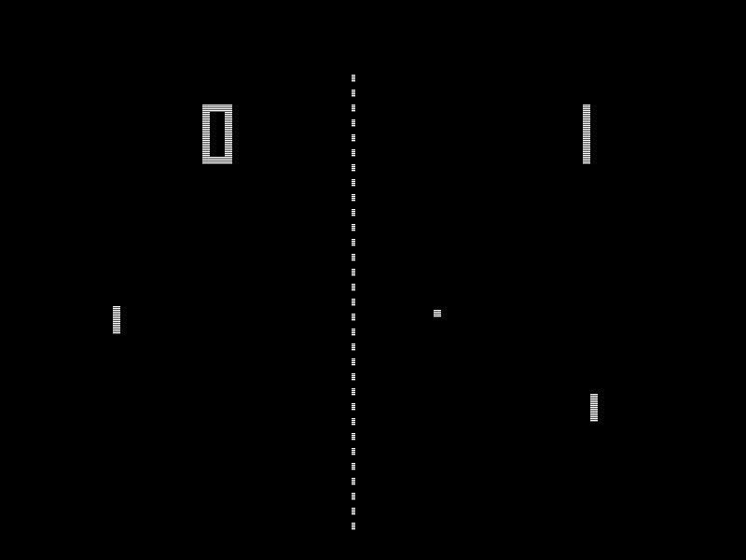

Quelle: https://de.wikipedia.org/wiki/Pong#/media/File:Pong.png

# Referenzen

|  |  |  |  |
| --- | --- | --- | --- |
| Nr. | Titel/ Beschreibung | Autor | Dateiname oder URL |
| 1 | Pong | Wikipedia | https://de.wikipedia.org/wiki/Pong |
| 2 |  |  |  |

# Glossar

|  |  |
| --- | --- |
| Begriff | Beschreibung |
|  |  |

# Projektteam

|  |  |  |
| --- | --- | --- |
| Name | Funktion | Kontakt |
| Iman Lünsmann | Auftraggeberin | Iman.luensmann@gmail.com |

# Allgemeine Beschreibung, Ziele (SOLL)

In diesem Kapitel wird beschrieben, wie die grundlegende Funktionsweise des Pongs sein soll.